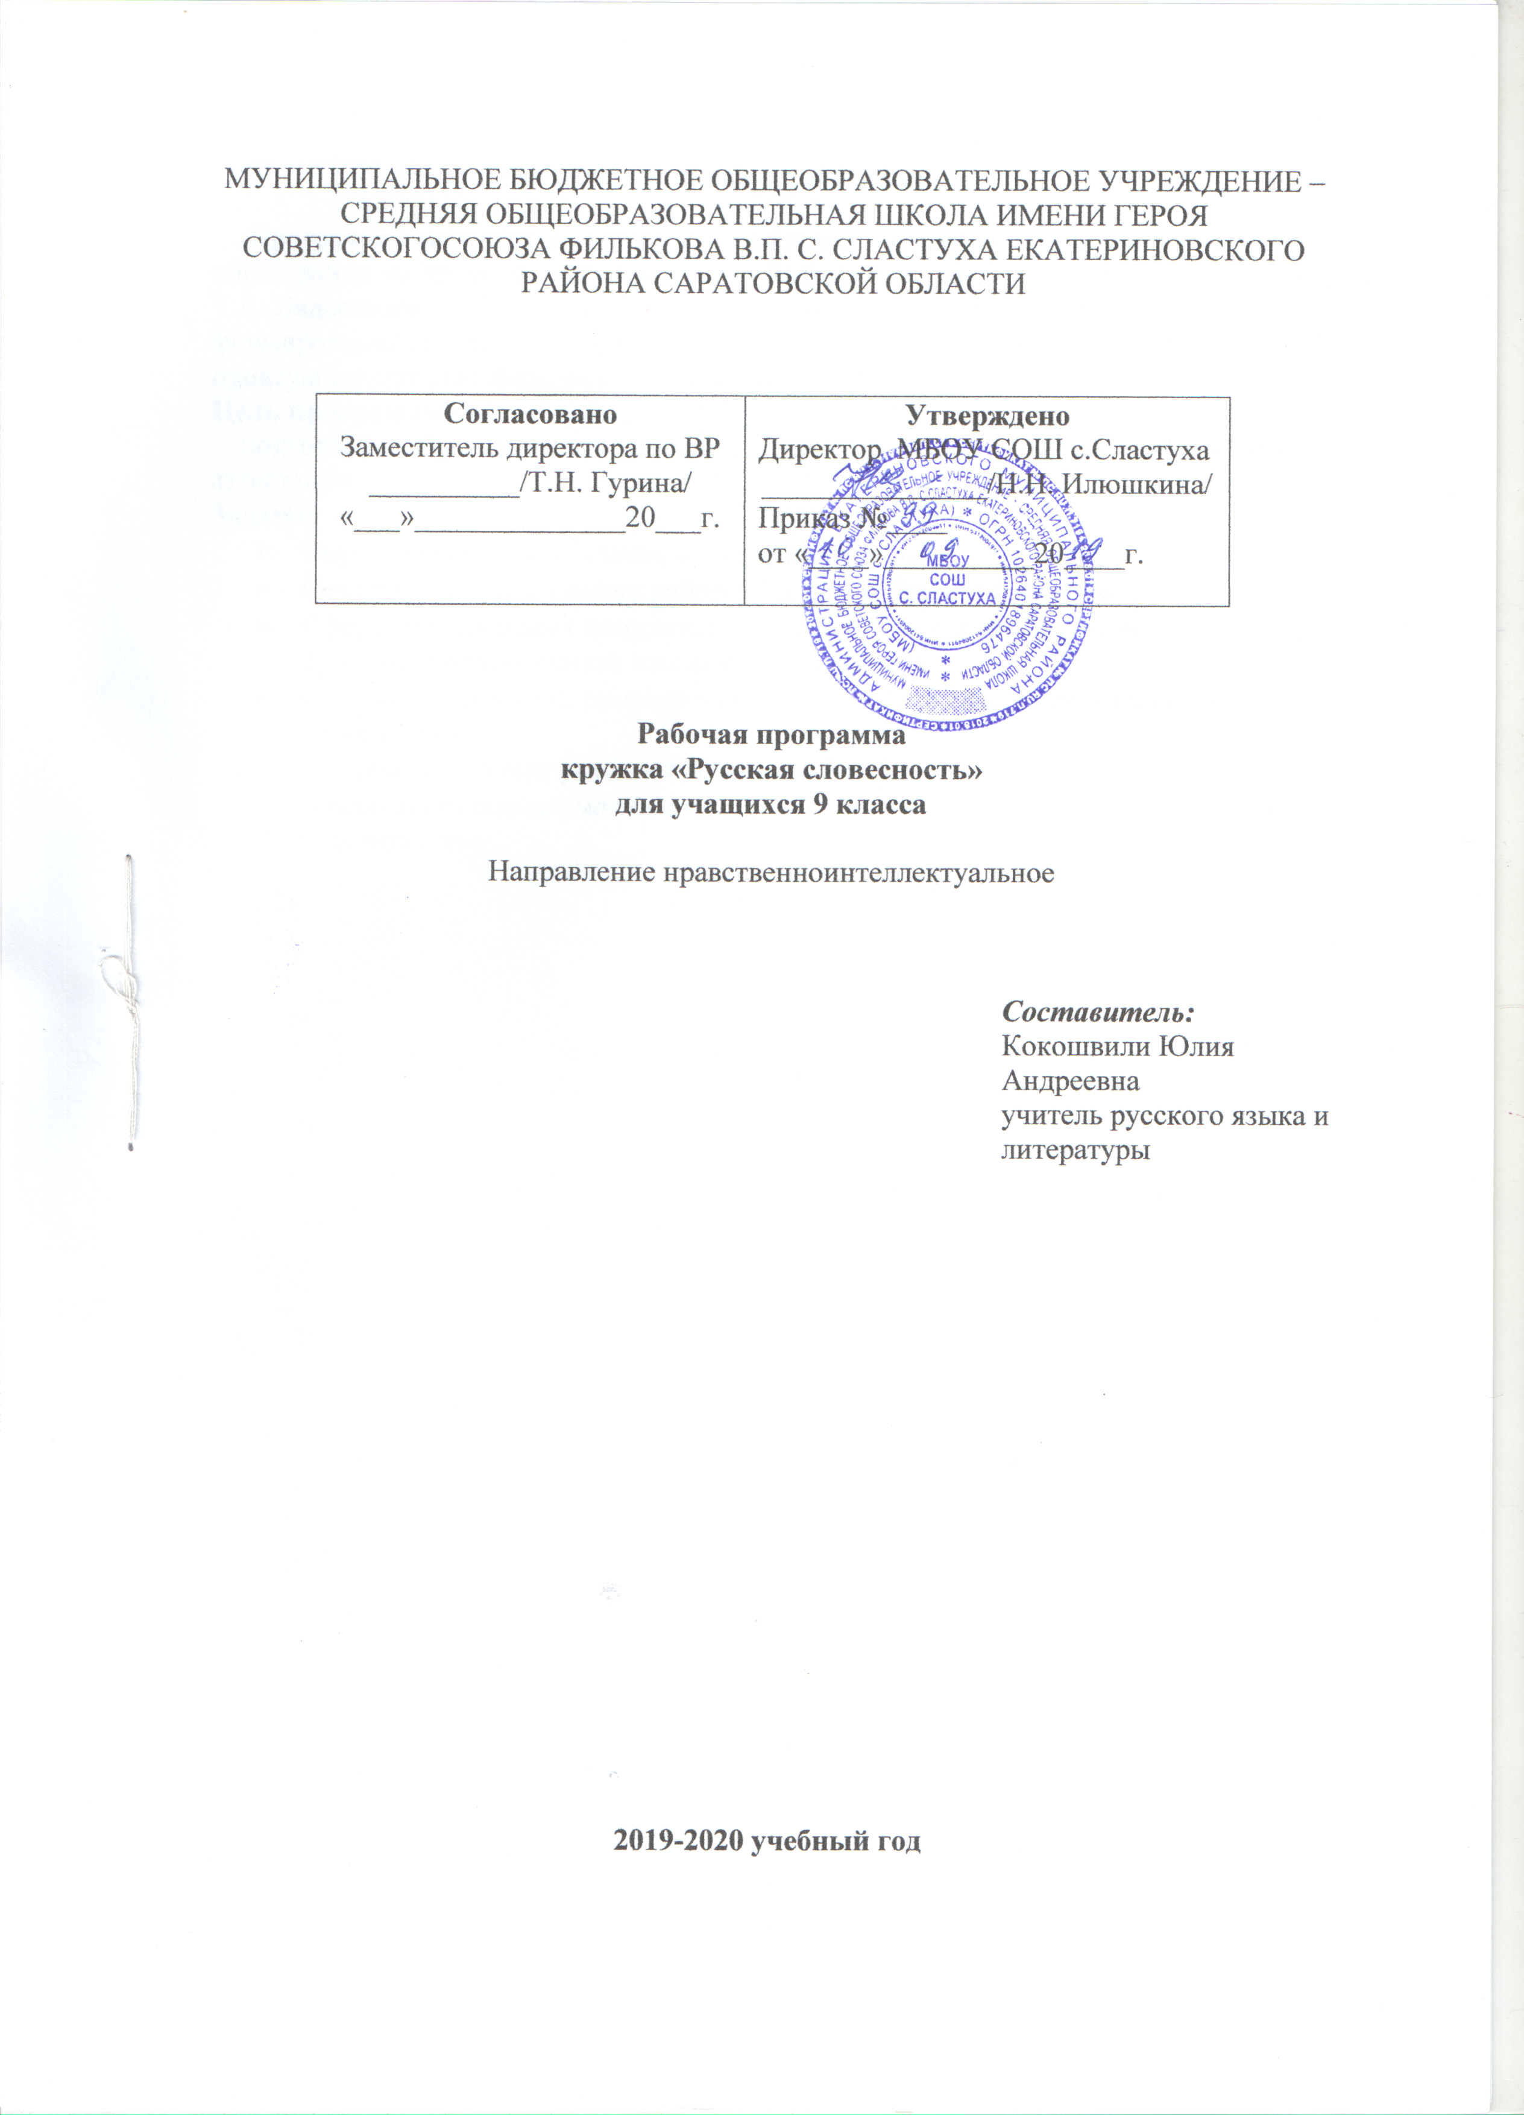

Пояснительная записка
Программа составлена в соответствии с целями, сформулированными в Стандарте образования по предмету «Русский язык» и программе по русскому языку под редакцией Т.А. Ладыженской. (34 ч., 1 ч. в неделю, резерв времени). Она предполагает формирование способности комплексно использовать знания по орфографии, синтаксису, пунктуации, лексике, словообразованию, морфологии, стилистике.
Цель программы:
подготовить обучающихся к успешному прохождению государственной итоговой аттестации
Задачи:
- Выработать навык комплексного анализа текста.
- Совершенствовать навыки работы над изложением и сочинением.
- Сформировать навык комплексного использования знаний по всем разделам русского языка (в рамках школьной программы).
- систематизация ЗУН, проверяемых в ходе проведения экзамена по новой технологии;
- совершенствование умения излагать учебный текст;
- совершенствование умения создавать собственное высказывание (сочинение) на заданную тему.

Список членов кружка
- Аркоуова Виктория
- Асминина Ирина
- Бабаева Гюнай
- Беспятова Алена
- Воронина Вероника
- Лозбин Александр
- Лозбина Карина
- Пасечник Людмила
- Селезнев Илья
- Тюрина Анастасия
- Федотов Данила
- Фролова Оксана
- Хачатрян Карина
- Щербакова Дарья

Календарно-тематическое планирование

№ | Тема урока | Кол-во часов | Дата |  |  | Корректировка
 |  |  | План | Факт
1. | Вводное занятие. | 1
2. | Норма, её динамика и вариативность. | 1
3. | Речевой этикет. | 1
4. | Стили литературного языка. Особенности научного стиля. | 1
5. | Публицистический стиль. | 1
6. | Культура делового общения. Официально-деловой стиль. | 1
7. | Культура устной деловой речи.
8. | Разговорный стиль. | 1
9 | Культура монологической речи. | 1
10. | Культура поведения и этические нормы общения. | 1
11. | Слово, его назначение в речи. Слово как выразительное средство речи. | 1
12. | Особенности заимствованных слов в русском языке. | 1
13. | Лексические нормы. | 1
14 | Фразеологизмы, их использование в речи.
15. | Пословицы и поговорки в речи. Крылатые слова и выражения. | 1
16-17 | Практикум по теме «Фразеология». | 2
18 | Фонетические средства языковой выразительности. | 1
19-20 | Орфоэпия. Нормы произношения. | 2
21-22 | Трудности русской грамматики. | 2
23-24 | Речевые ошибки и их устранение | 2
25 | Тесты по орфоэпии, фонетике, графике | 1
26 | Тесты по морфемике, словообразованию, орфографии | 1
27 | Тесты по морфологии и орфографии | 1
28 | Тесты по синтаксису и пунктуации | 1
29 | Тесты по культуре речи | 1
30 | Контрольное тестирование | 1
31 | Развернутые ответы учащихся на лингвистические темы | 1
32 | Требования к сочинению –рассуждению | 1
33 | Требования к лингвистическому сочинению | 1
34 | Пробный экзамен в форме ОГЭ | 1

Учебно-методическое обеспечение программы.

1. Арефьева С.А. Синтаксические и стилистические ошибки в письменной речи учащихся. – М., 1997.
2.Головин Б.Н. Основы культуры речи. – М., 1988.
3.Голуб И.Б., Розенталь Д.Э. Занимательная стилистика. – М., 1993.
4.Голуб И.Б., Розенталь Д.Э. Книга о хорошей речи. – М.,1997.
5.Горшков А.И. Русская словесность: От слова к словесности. – М., 1995.
6.Горбачевич К.С. Нормы современного русского литературного языка. – М.,1989.
7.Ипполитова Н.А. Упражнения по грамматической стилистике при изучении частей речи. – М., 1980.
8.Кайдалова А.И., Калинина И.К. Трудные вопросы орфографии. – М.,1982.
9. Государственная итоговая аттестация: Экзамен в новой форме: Русский язык: 9 класс: Тренировочные варианты экзаменационных работ для проведения государственной итоговой аттестации в новой форме / ФИПИ, авт.сост.: И.П. Цыбулько, Л.С. Степанова. М.: "Астрель".
10. Граник Г.Г., Бондаренко С.М., Концевая Л.А. Как учить работать
с книгой. М., 1995.
11. Опыты анализа художественного текста / Сост. Н.А. Шапиро. М.: МЦНМО, 2008.
12. Материалы сайта ФИПИ www.fipi.ru.
Словари и справочники
1.Александрова З.С. Словарь синонимов русского языка. – М., 1998.
2.Ашукин Н.С., Ашукина М.Г. Крылатые слова: Литературные цитаты. Образные выражения. – М., 1988.
3.Зимин В.И. и др. Русские пословицы и поговорки: Учебный словарь. – М., 1994.
4.Орфоэпический словарь русского языка: Произношение, ударение, грамматические формы/Под ред. Р.И.Аванесова. – М., 1989.
5.Панов Б.Г., Текучев А.В. Школьный грамматико-орфографический словарь русского языка. – М., 1991.
6.Розенталь Д.Э., Теленкова М.А. Словарь трудностей русского языка. М., 1998.
7.Энциклопедический словарь юного филолога (Языкознание). – М.,1984.
8.Энциклопедический словарь юного литературоведа. – М., 1988.

